Условия питания обучающихся
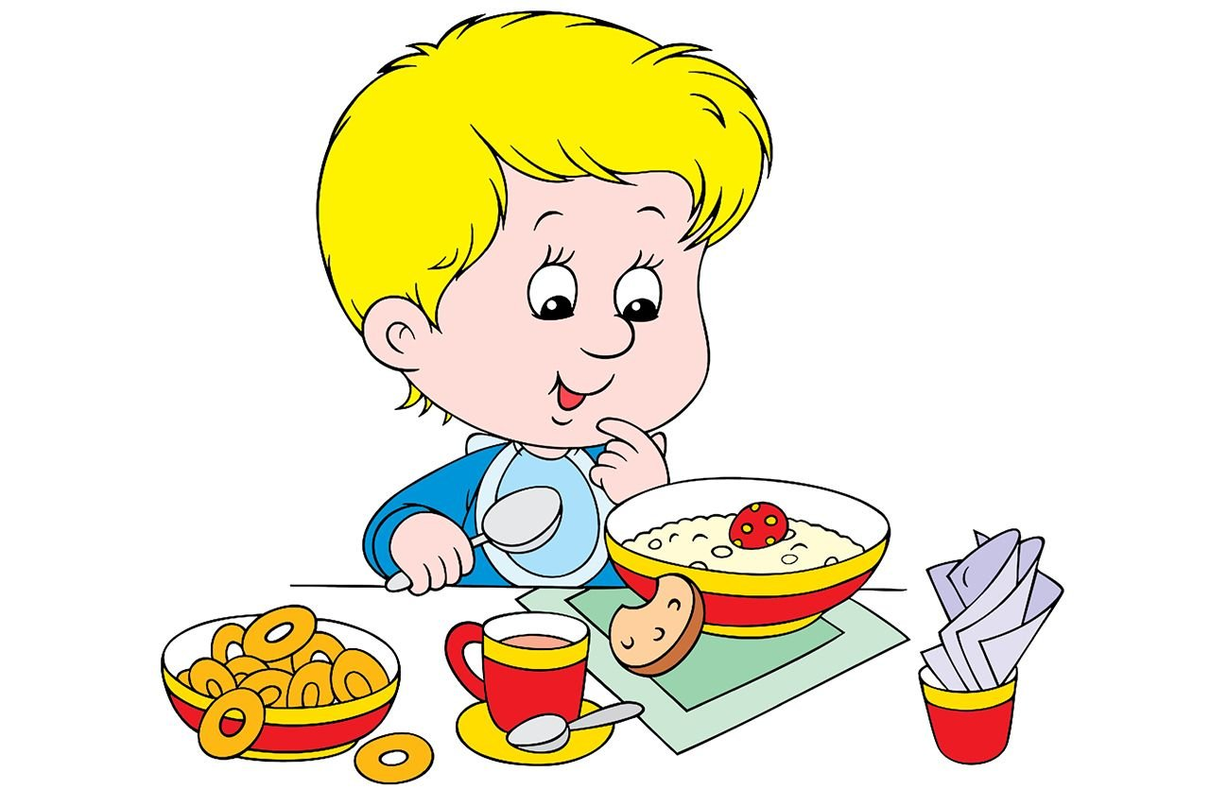
Рациональное питание является одним из основных факторов внешней среды. Оно оказывает самое непосредственное влияние на жизнедеятельность, рост, состояние здоровья ребенка. Правильное, сбалансированное питание, отвечающее физиологическим потребностям растущего организма, повышает устойчивость к различным неблагоприятным воздействиям. Организация горячего питания в детском саду осуществляется в соответствии с действующими нормами питания, нормативными актами Российской Федерации и Санкт-Петербурга по организации питания детей дошкольного возраста, требованиями действующего законодательства в сфере санитарно-эпидемиологического благополучия населения и СанПиН.
Основными принципами организации питания в нашем учреждении являются:
- Соответствие энергетической ценности рациона энергозатратам ребенка.
- Сбалансированность в рационе всех заменимых и незаменимых пищевых веществ.
- Максимальное разнообразие продуктов и блюд, обеспечивающих сбалансированность рациона.
- Правильная технологическая и кулинарная обработка продуктов, направленная на сохранность их исходной пищевой ценности, а также высокие вкусовые качества блюд.
- Оптимальный режим питания, обстановка, формирующая у детей навыки культуры приема пищи.
- Соблюдение гигиенических требования к питанию (безопасность питания).
Организация питания в ГБДОУ № 90 осуществляется администрацией учреждения.
В детском саду для детей организовано четырехразовое питание (завтрак, 2-й завтрак, обед, полдник).
Набор блюд для воспитанников раннего возраста от 1,5 до 3 лет и для воспитанников дошкольного возраста с 3 до 7 лет единый, различен объем порций для младших и старших детей. Рацион разнообразен как за счет расширения ассортимента продуктов, так и за счет разнообразия блюд, готовящихся из одного продукта.
Кладовщик с помощью программы «Вижен-Софт: Питание в детском саду» создает и корректирует дневные «план-меню» в соответствии с циклическим 10-ти дневным меню для детей раннего и дошкольного возраста.
Пищеблок Учреждения оборудован в соответствии с Постановлением главного государственного санитарного врача Российской Федерации от 27 октября 2020 г. n 32 «Об утверждении санитарно-эпидемиологических правил и норм СанПиН 2.3/2.4.3590-20 «Санитарно-эпидемиологические требования к организации общественного питания населения». Имеются отдельные цеха для переработки сырья и готовой продукции. Доставку пищевых продуктов осуществляет Общество с ограниченной ответственностью «Северная столица». Все продукты поступают на пищеблок при наличии сопроводительных документов (удостоверения качества, сертификаты соответствия в ветеринарные справки, свидетельства). При хранении скоропортящихся продуктов используется исправное холодильное оборудование, для сухих и сыпучих продуктов складские помещения оборудованы приборами для измерения температуры и влажности воздуха.
В бракеражном журнале регистрируются скоропортящиеся продукты, поступившие на пищеблок.
Суточная проба отбирается дежурным поваром согласно инструкции, хранится в холодильнике 48 часа.
Администрацией учреждения осуществляется контроль за качеством готовой продукции.
На информационном стенде вывешивается меню на каждый день, подписанное заведующим детским садом. Меню сбалансировано по белкам, жирам, углеводам, выведены калории.
Совет по питанию собирается ежемесячно для контроля организации и качества питания в детском саду и вносит предложения по его улучшению. Доставка пищи из пищеблока в групповые помещения осуществляется в специально выделенной промаркированной таре с указанием группы, и вида блюда (первое, второе, третье). Дети обеспечены соответствующей посудой, удобными столами и стульями. Блюда подаются с соблюдением температурного режима, строго по графику выдачи пищи.
Питание организованно (под непосредственным контролем медицинского персонала и совета по питанию) в соответствии с действующими натуральными нормами; осуществляется замена продуктов для детей - аллергиков по медицинским показаниям.
